Конкурс «Лучший читатель школьной библиотеки»
Конкурс проводился в два тура:
14 марта 2011г. закончился заочный тур, по условиям которого читатель, выбравший номинацию, представил в жюри две письменные творческие работы (см. Положение конкурса).
4 апреля на базе МОУ «ОСОШ №1» состоялся очный тур конкурса, в ходе которого читатель представлял одну творческую работу по своему выбору.
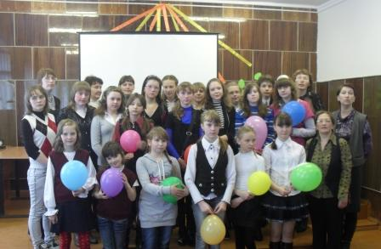
В нем приняли участие 20 читателей восьми школьных библиотек района:
МОУ «ОСОШ № 1» - 5 читателей
МОУ «ОСОШ № 2» - 3 читателя
МОУ « Березницкая СОШ» – 3 читателя
МОУ « Общ. Киземская СШ» – 2 читателя
МОУ « Общ. Малодорская СШ» – 2 читателя
МОУ « Строевская СОШ» – 2 читателя
МОУ « Лойгинская СОШ» – 2 читателя
МОУ « Едемская общеобразовательная основная школа» – 1 читатель
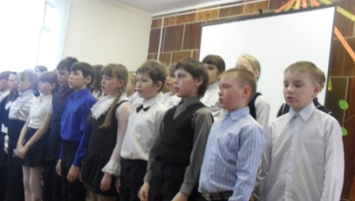
Праздничный настрой конкурсу создало выступление хора эстетического класса (4Б МОУ «ОСОШ №1» под руководством преподавателя Октябрьской ДШИ Котовой Т.П.) с песней «Страна Читалия» и напутственное слово методиста ИРЦ МОУ «ООСШ №2» Туркиной Н.И.
Творческие работы были представлены в трех номинациях
В возрастных категориях:
1-4 класс – 4 работы
5-6 класс – 8 работ
7-8 класс - 5 работ
9-11 класс – 2 работы
«Лучший читатель художественной литературы» - 11 работ.
«Лучший читатель научно-популярной литературы» - 4 работы.
«Лучший друг библиотеки» - 4 работы.
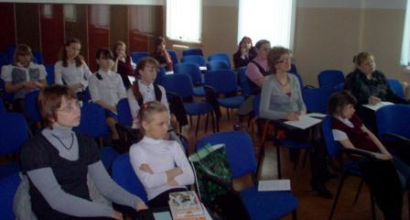
Работа конкурса осуществлялась в двух секциях:
1-4 и 5-6 классы ( в актовом зале начальной школы МОУ»ОСОШ№1»)
Состав жюри:
1.Туркина Н.И. – методист ИРЦ МОУ «ООСШ №2»
2. Мартюшова Р.П. – зав.районной детской библиотекой.
3. Борисова В.Г. – педагог УДШИ
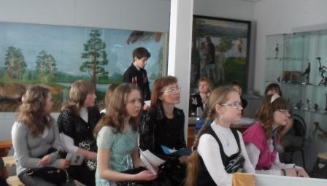
7-8 и 9-11 классы (в аудитории краеведческого музея)
Состав жюри:
1. Котова Е.К.- методист МОУ «ОСОШ №1»
2. Владимирова Г.В. специалист РУО
3.Резанова М.А. –специалист отдела культуры администрации МО «Устьянский район»

Темы представленных на конкурс работ были разнообразны:
В номинации «Лучший друг библиотеки» юные помощники проводили виртуальные экскурсии по своим школьным библиотекам, рисовали библиотеку будущего, рассказывали о своем участии в жизни школьной библиотеки, размышляли на тему: за какой книгой - традиционной или электронной - будущее, рассказывали, как приглашают к чтению своих одноклассников.
В номинации «Лучший читатель научно-популярной литературы» самый юный участник Сергей Соболев (2кл) рассказал о любимом журнале «Галилео. Наука опытным путем» и продемонстрировал опыты, которые он проводит с его помощью. А также участники представили книги Г. Шингарева «Мальчик на берегу океана» (о И. Ньютоне), сборник «Во имя живущих»; рассказали о книгах, которые учат любить и узнавать историю России и Устьянского края.
Самой многочисленной была группа любителей художественной литературы в номинации «Лучший читатель художественной литературы».
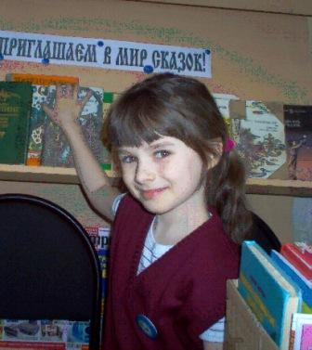
Страницы книг любимых открывая,
Мы в мир волшебных сказок попадем.
В гостях у Бабки Ёжки побываем,
Златую рыбку в неводе найдем.
Мы загадаем рыбке той заветных три желанья,
Чтоб в мире воцарилась доброта.
И чтобы злые силы вытесняли
Любовь, отзывчивость и красота.
Мы благодарны русским нашим сказкам,
Нам не забыть героев сказок никогда.
И пусть те строчки книг, что полюбились,
У нас останутся в сердцах всегда.
Это стихотворение сочинила вместе с мамой одна из юных участниц Катя Кривенко.
Какие книги в списке любимых у наших читателей? Всем известные книги и авторы на все времена: Носов Н. «Витя Малеев в школе и дома», Медведев В. «Баранкин, будь человеком!», Раскин А «Как папа был маленьким», Коваль Ю. «Недопесок», Каверин В. «Два капитана». А также хорошая литература зарубежных авторов: М. Твена и Д.Лондона, А.Конан Дойля, книги о Гарри Потере Д. Роулинг, У.Старка «Чудаки и зануды», Э.Портер «Поллианна»,
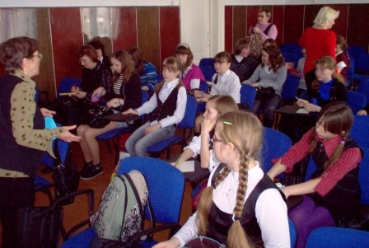
Участницы с удовольствием рассказывали о своих любимых авторах и героях литературных произведений, рисовали сказочных героев по мотивам произведений А.С.Пушкина и Р.Даля, Э.Успенского и А.Линдгрен, составляли путеводители по произведениям Астрид Линдгрен.
В завершение праздника каждый участник получил в подарок воздушный шар, внутри которого была вложена записка с названием любимой книги, которую участник конкурса советует прочитать тому, кому попадет этот шар.
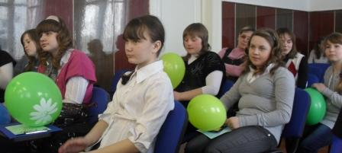
А из рук своего школьного библиотекаря каждый получил в подарок шоколадку и пожелания хорошего чтения и добрых книг. Сертификаты были вручены всем участникам и их руководителям.
В ожидании подведения итогов конкурса участники сочиняли синквейны (пятистрочные стихотворения, составленные по определенным правилам на тему чтения), выражавшие их настроения по поводу происходящего в зале, их отношения к книге, чтению, библиотеке. Вот некоторые из них:
Конкурс
Интересный, познавательный.
Читают, выступают, оценивают.
Рада участвовать в нем.
Интересно!

Библиотека
Умная, большая.
Узнают, читают, приходят.
Нужна всем!
Богатство!

Книга
Красивая, интересная
Учит, радует, привлекает
Самый лучший друг
Учитель!
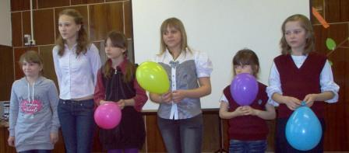
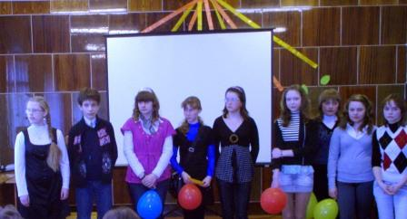
Конкурс
Интересный, впечатляющий
Рассказывать, представлять, читать
Главное- участие, а не победа!
Красиво!

Победитель и призеры старшей возрастной группы
Призеры младшей и средней возрастной группы

